Модуль  **signal_sync**

Назначение: Синхронизация сигналов

С помощью блоков ed_det и level_sync устраняется потенциальная метастабильность между блоками с разными тактовыми частотами для фронта и среза одноклокового сигнала при переходе из домена в домен.

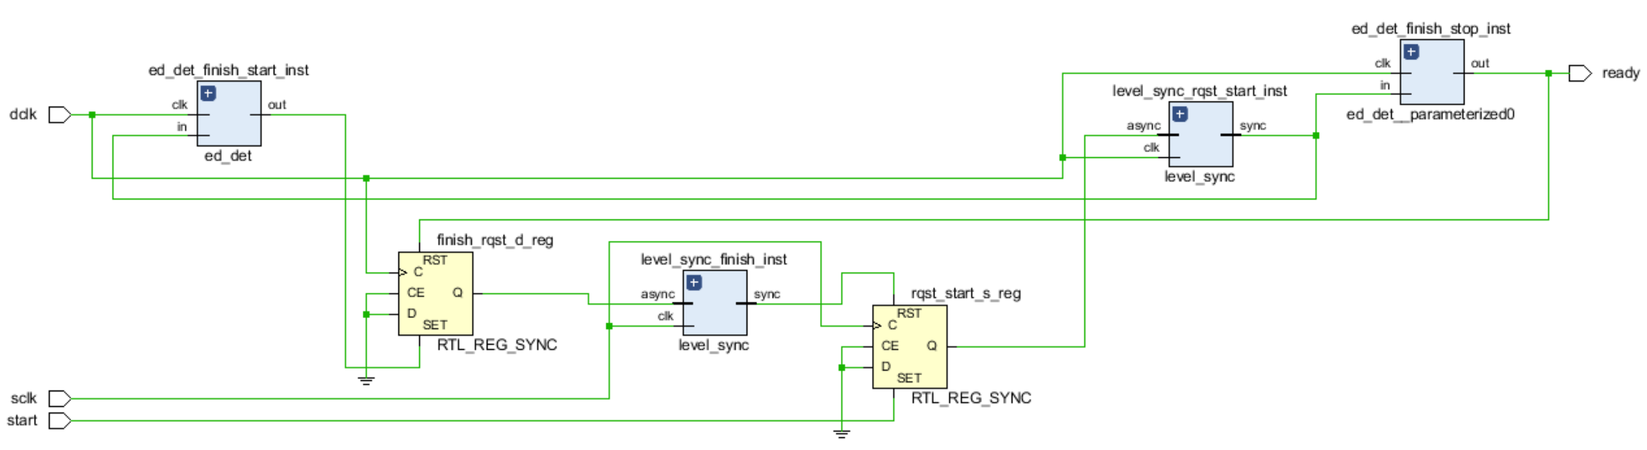

Входы выходы:

|  |  |  |
| --- | --- | --- |
| Обозначение в коде | Назначение | Примечание |
| dclk | Вход | Клоки разных модулей |
| sclk | Вход |  |
| start | Вход | Одноклоковый сигнал |
| ready | Выход | Одноклоковый сигнал на выходе без метастабильности на фронте и срезе сигнала |

sclk =105.6e6 => T_sclk = 9.47 ns

dclk = 59e6 => T_dclk =16.949 1 ns

T.и_start = T_sclk

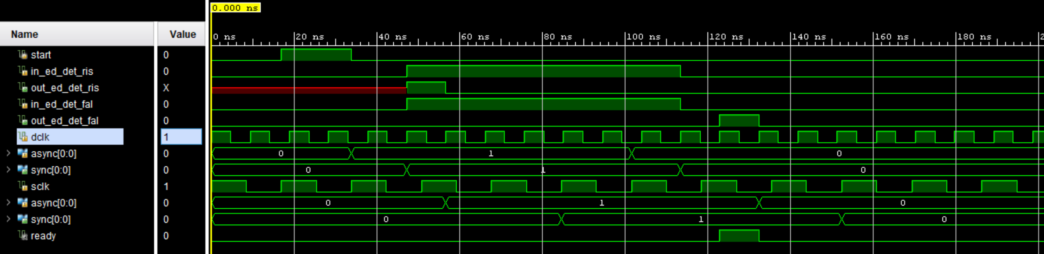

sclk = 59e6 => T_sclk = 16.949 ns

dclk = 105.6e6 => T_dclk = 9.47 ns

T.и_start = T_sclk



sclk = 37.592e6 => T_sclk = 26.601ns

dclk =105.6e6 => T_dclk = 9.47 ns

T.и_start = T_sclk

